1.投篮训练中，小明给自己定下了投中n 分的目标，小明可以选择每次投两分球或是三分 球，请输出小明共有多少种不同的投球顺序，使得恰好完成目标（假设投的球都能命中）。 输入要求：一行，一个正整数 n，表示总得分，满足 1<n<80。

输出要求：一行，一个非负整数，表示有多少种不同的投球顺序，保证结果在 int 范围以 内。

输入样例 1：

8

输出样例 1：

4

*样例解释：*

*小明可以选择以下四种不同的投球顺序：*

*两分球、两分球、两分球、两分球；*

*两分球、三分球、三分球；*

*三分球、两分球、三分球；*

*三分球、三分球、两分球。*

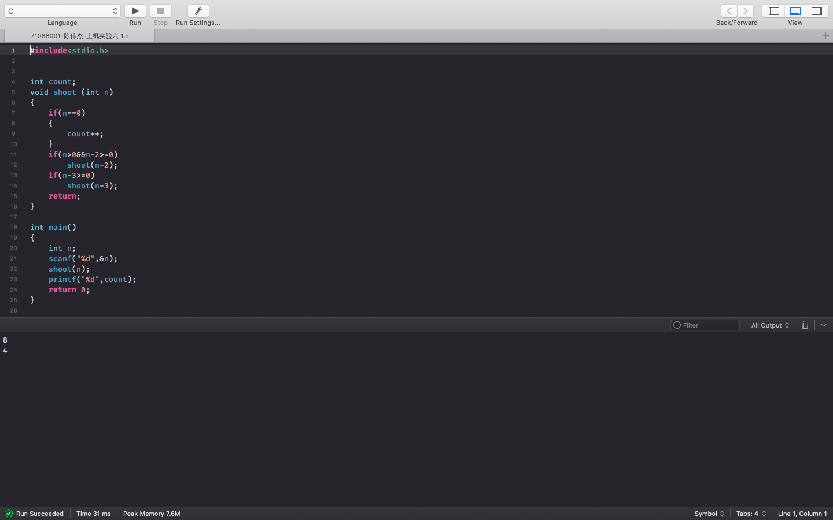

2. 现在有一份名单，老师希望从名单中筛选出可以参加程设竞赛的学生。评判标准是，如 果一名学生的期末成绩大于等于 90 分，就能够入选。如果没达到 90 分，就只能做吃瓜观 众一名。

输入要求：若干组数据，每组数据包括学生姓名（长度 l≤20 且只包含小写字母）和期末 成绩（int 范围内）

输出要求：先输出一个值m，为可以参加竞赛的总人数，然后按照期末成绩从大到小输出 筛选出的学生名字和期末成绩（如果期末成绩相同，则按名字的字典序输出）。

输入样例 1

spylent 67

sans 98

toriel 95

papyrus 95

chara 97

flowey 91

输出样例 1

5

sans 98

chara 97

papyrus 95

toriel 95

flowey 91